contrôle de français
niveau 1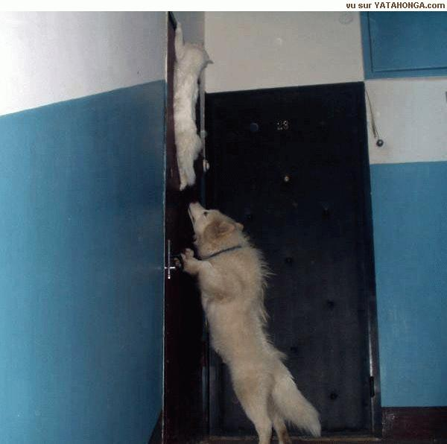
un air de Paris chapitres 1-3
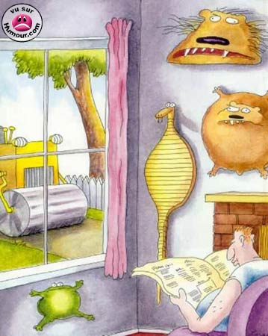

prénom.................

résultat..........sur 100%

Bonne chance!!! (sg)

LA FORME –
 | agenda | m | en filofax |  |  | devoir | m | en läxa
 | livres | mpl | böckerna |  |  | trousse | f | ett pennskrin
 | agendas | mpl | filofaxerna |  |  | devoirs | mpl | läxorna
 | pochette | f | en plastficka |  |  | cahier | m | ett skrivhäfte
 | trousses | fpl | pennskrinen |  |  | règles | fpl | linjalerna
 | devoir | m | läxan |  |  | tableau | m | tavlan
 | gomme | f | ett sudd |  |  | agenda | m | filofaxen
 | trousse | f | pennskrinet |  |  | cahier | ml | skrivhäftet
 | cahiers | mpl | skrivhäftena |  |  | pochettes | fpl | plastfickorna
 | règle | f | en linjal |  |  | feuille | f | ett papper
 | crayon | m | en blyertspenna |  |  | règle | f | linjalen
 | stylo | m | bläckpennan |  |  | pochette | f | plastfickan

LES JOURS ET LES MOIS

måndag |  |  | fredag
tisdag |  |  | lördag
onsdag |  |  | söndag
torsdag

les verbes au présent

être = vara |  | är |  | avoir = ha |  | har
jag är |  |  |  | jag har
du är |  |  |  | du har
han är |  |  |  | han har
hon är |  |  |  | hon har
vi är |  |  |  | vi har
ni är |  |  |  | ni har
de är |  |  |  | de har
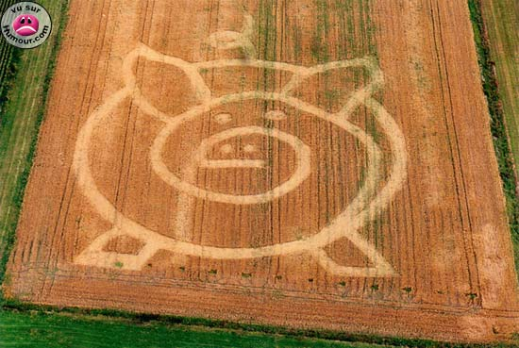
LES CHIFFRES 1

1
2
3
4
5
6
7
8
9
10
15
20
26
30
32
40
47
50
56
60
63
65
68
70
72
74
78
80
83
88
90
91
92
93
94
95
96
97
98
99
100
1000
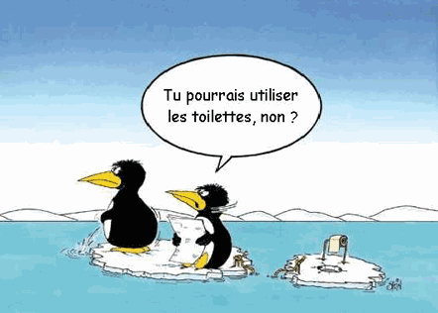

LES CHIFFRES 2
0 |  |  |  | 51
1 |  |  |  | 52
2 |  |  |  | 53
3 |  |  |  | 54
4 |  |  |  | 55
5 |  |  |  | 56
6 |  |  |  | 57
7 |  |  |  | 58
8 |  |  |  | 59
9 |  |  |  | 60
10 |  |  |  | 61
11 |  |  |  | 62
12 |  |  |  | 63
13 |  |  |  | 64
14 |  |  |  | 65
15 |  |  |  | 66
16 |  |  |  | 67
17 |  |  |  | 68
18 |  |  |  | 69
19 |  |  |  | 70
20 |  |  |  | 71
21 |  |  |  | 72
22 |  |  |  | 73
23 |  |  |  | 74
24 |  |  |  | 75
25 |  |  |  | 76
26 |  |  |  | 77
27 |  |  |  | 78
28 |  |  |  | 79
29 |  |  |  | 80
30 |  |  |  | 81
31 |  |  |  | 82
32 |  |  |  | 83
33 |  |  |  | 84
34 |  |  |  | 85
35 |  |  |  | 86
36 |  |  |  | 87
37 |  |  |  | 88
38 |  |  |  | 89
39 |  |  |  | 90
40 |  |  |  | 91
41 |  |  |  | 92
42 |  |  |  | 93
43 |  |  |  | 94
44 |  |  |  | 95
45 |  |  |  | 96
46 |  |  |  | 97
47 |  |  |  | 98
48 |  |  |  | 99
49 |  |  |  | 100
50 |  |  |  | 1000

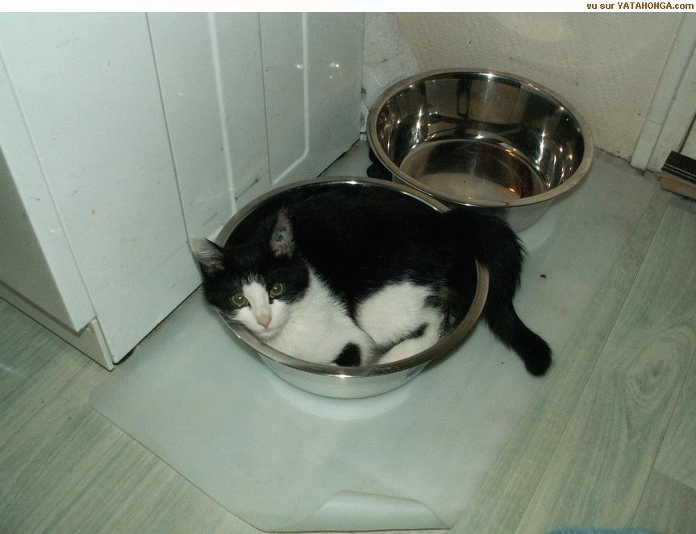

1 Vad säger du när du....

tackar?
du berättar att tunnelbanan ligger därborta till höger?
säger hej då?
frågar var Eiffeltornet finns?
talar om att du mår bra?
talar om att du mår så där?
lämnar fram någonting
frågar hur någon mår?
svarar andra gatan till vänster?
svarar rakt fram?
ber om notan?
vill veta var tunnelbanan finns?
svarar tredje gatan till höger?
beställer två kaffe och en sandwich med skinka?
frågar vad det du just beställt kostar?
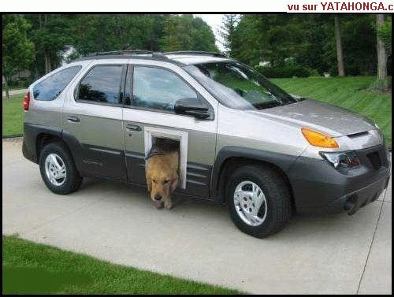
1 Översätt till franska:

Finns det en bank i närheten?
Ja, där borta.
Ett kafé, tack.
Det finns ett kafé bakom banken.
Är det i närheten?
Ja, det är den andra gatan till höger.
Stationen, tack.
Tunnelbanan är där borta till vänster.
Är det långt borta?
Nej, inte alls.
Finns det ett kafé i närheten?
Två fatöl och en sandwich med ost, tack.
Har de passen?
Jag har notan här.
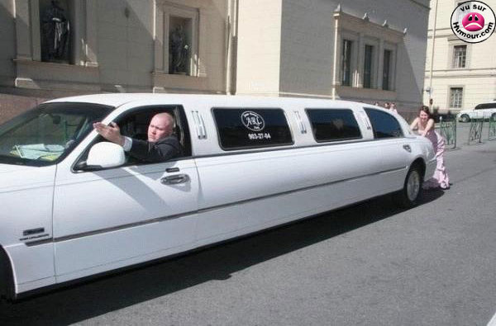

vocabulaire; chapitres 1-3; version 6
ert pass
frun
ett glas vin
tack, om det er behagar
men
en bank
en varm smörgås
en coca-cola
ja
tre
till vänster
vi ses snart
ingen orsak, för all del
inte alls
till
här
hej
kyparen
ok
jag mår bra
andra
räkningen (på hotell)
varsågod
hur mycket blir det tillsammans?
och du
tunnelbanan i Paris
i närheten
gatan
långt borta
genast
tre smörgåsar
stationen
passet
med ost
på återseende
det finns
så där
mycket bra
en skinksmörgås
är
stadshuset
vad!
till höger
ett café
hur mycket kostar det?
apelsinjuicen
min herre
nio euro
var
ni
två koppar kaffe
och
tredje
Vem är det?
där borta
bakom
två öl
en fatöl
räkningen (på restaurang)
kapitel
sex euro
fröken
första
rakt fram
tack
det är
pappa
goddag
det
en, ett
en apelsinjuice
Hur mår du?
två
tre euro
